**ORGANIZAČNÍ ŘÁD**

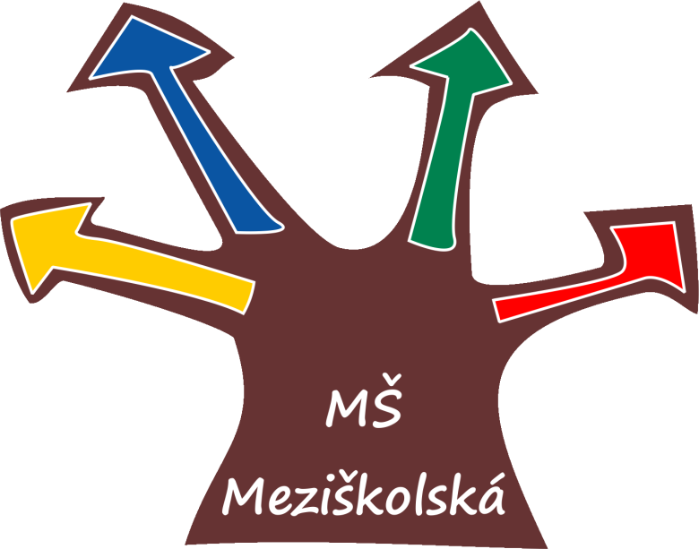

**Platný pro školní rok 2024/25**

**Mateřská škola Meziškolská**

**Sartoriova 1/2457, Praha 6, 169 00**

IČ: 63834359

Tel.: 737 517 121

[ms.meziskolska@seznam.cz](mailto:ms.meziskolska@seznam.cz)

[www.meziskolska.cz](http://www.meziskolska.cz)

č.j. MšM/274/2024

**Mateřská škola Meziškolská** se k 1.1.1996 stala právním subjektem – příspěvkovou organizací Úřadu městské části Prahy 6 s vymezením úkolů ve zřizovací listině – na základě usnesení Zastupitelstva městské části Praha 6 ze dne 22.12.1995 č. 102/95 podle ustanovení § 14 odst. 2 zákona č. 564/1990 Sb., o státní správě a samosprávě ve školství, v platném znění, podle ustanovení § 89 odst. 1 písm. k /zákona č. 131/2000 Sb., o hlavním městě Praze a v souladu s ustanovením § 27 zákona č.250/2000 Sb., o rozpočtových pravidlech územních rozpočtů.

Identifikační číslo: 63 83 43 59

Statutární orgán školy: Hana Krejčová – ředitelka školy

Zástupkyně: Bc. Lenka Šlemrová

**I.**

**Předmět činnosti**

Mateřská škola uskutečňuje předškolní vzdělávání podle vzdělávacích programů uvedených v zákoně 561/2004 Sb., (školský zákon).

Mateřská škola se ve své výchovně-vzdělávací činnosti řídí vlastním zpracovaným Školním vzdělávacím programem s názvem SVĚT SE TOČÍ KOLEM NÁS, který je přesně zaměřen na rozvoj osobnosti dětí.

Hlavní důraz při výchovném působení v homogenních skupinách je kladen na posilování sebevědomí, rozvíjení kreativity a komunikativních schopností všech dětí.

Součástí mateřské školy je rozlehlá zahrada.

Statutárním orgánem mateřské školy je ředitelka, která jmenuje svou zástupkyni.

**II.**

**Ředitelka školy**

* řídí a kontroluje veškerou činnost MŠ, odpovídá za pedagogické a hospodářské výsledky školy.
* rozhoduje o vzniku, změně a ukončení pracovního poměru pracovníků mateřské školy v souladu se Zákoníkem práce
* rozhoduje o hospodaření s FKSP
* rozhoduje o zásadních otázkách mzdové politiky
* dbá o dodržování smluvní, finanční, rozpočtové a evidenční kázni
* jmenuje své zástupce, stanoví pravomoci a odpovědnost jednotlivých pracovníků
* stanovuje pracovní náplň a rozvržení pracovní doby
* odpovídá za pedagogickou a odbornou úroveň školy, usměrňuje koncepci výchovy předškolního vzdělávání
* odpovídá za vedení dokumentace na škole
* řídí jednání pedagogických rad
* kontroluje veškerou činnost v mateřské škole
* pečuje o odborný růst a pracovní podmínky všech pracovníků školy
* rozhoduje v náležitostech stanovených zákonem č. 561/2004 Sb., (školský zákon)

**III.**

**Zástupkyně ředitelky**

* zastupuje ředitelku školy v plném rozsahu v době její nepřítomnosti
* aktivně pomáhá ředitelce v naplnění povinností
* plní samostatné úkoly stanovené ředitelkou školy
* řídí se náplní práce zástupkyně ředitelky školy

Práva a povinnosti pracovníků jsou stanovena zákoníkem práce, školským zákonem, příslušnými vyhláškami v platném znění, pracovním řádem pro pedagogické pracovníky a ostatní zaměstnance školy a školských zařízení, organizačním řádem školy, školním řádem školy a dalšími interními směrnicemi a pokyny vypracovanými ředitelkou školy a jsou pro ně závazné.

**IV.**

**Pracovníci jsou povinni**

* plnit příkazy ředitelky a její zástupkyně
* dodržovat pracovní kázeň
* plně využívat pracovní dobu, být na začátku pracovní doby připraven k práci na svém pracovišti a odcházet z něho až po skončení pracovní doby
* dodržovat předpisy bezpečnosti práce a ochrany zdraví při práci a protipožární předpisy
* zvyšovat svoji odbornou úroveň
* ohlašovat ředitelce školy neprodleně všechny změny v osobních poměrech, údajích majících význam pro nemocenské pojištění a daň ze mzdy
* chránit majetek školy, řádně hospodařit s prostředky svěřenými organizací, řádně zacházet s inventářem školy
* nevynášet z objektu organizace předměty inventáře a používat je k osobním účelům
* nezdržovat se bez povolení ředitelky školy v objektu organizace mimo pracovní dobu
* telefon školy používat pouze ke služebním účelům
* ohlásit ředitelce školy nebo jejímu zástupci každou návštěvu v mateřské škole
* nepřijímat soukromé návštěvy v pracovní době
* dodržovat zákaz kouření v celém objektu školy
* dodržovat služební tajemství

**V.**

**Dokumentace školy**

Ve škole je vedena tato dokumentace:

* zřizovací listina
* evidence úrazů
* jmenovací dekret ředitelky
* záznamy z provozních porad
* Školní vzdělávací program
* záznamy z pedagogických rad
* třídní knihy
* záznamy BOZP a PO
* školní řád
* vnitřní řád školní výdejny
* návštěvní řád - zahrada
* hospodářská evidence
* organizační řád

**VI.**

**Provoz školy**

**Pedagogický úsek:**

* vede a kontroluje ředitelka, v době její nepřítomnosti zástupkyně ředitelky školy
* učitelé pracují podle pracovního plánu daného v ŠVP a podle rozpisu služeb
* pedagogickou dokumentaci vedou učitelky podle pokynů ředitelky školy na jednotlivých třídách
* průběžnou kontrolu provádí ředitelka školy a její zástupkyně v rámci hospitační činnosti

**Hospodářský úsek:**

* školní stravování vede osoba určená k této činnosti v MŠ Meziškolská
* pracovnice školní výdejny plní úkoly podle svých pracovních náplní, vede a kontroluje je ředitelka školy, v době její nepřítomnosti zástupkyně ředitelky školy
* pracovnice úklidu kontroluje ředitelka školy, v době nepřítomnosti její zástupkyně

**Ekonomický úsek:**

* vede a kontroluje ředitelka školy
* rozdělení činností administrativního charakteru:
* smlouvy MŠ vyřizuje ředitelka školy
* pokladní hotovost vyřizuje pokladní určená ředitelkou školy
* personalistiku a mzdovou agendu, účetní evidenci vyřizuje ředitelka školy a účetní školy pí. Fričová – viz. níže Účetní evidence
* inventarizaci vyřizuje pověřený zaměstnanec ředitelkou školy – viz. níže Evidence majetku
* za archiv zodpovídá zástupkyně ředitelky školy, provádí vyřizování písemností a skartaci dle skartačního řádu

**Knihovnická činnost:**

* prováděna pověřenou učitelkou dle pracovní náplně

**Všeobecná údržba:**

Ředitelka sjednává provedení údržbových prací s firmami a pracovníky, velké opravy konzultuje ředitelka se zřizovatelem.

**Evidence majetku:**

Evidence majetku zajišťuje pověřený zaměstnanec ředitelkou školy v rámci ustanovení své pracovní náplně. Eviduje počet, stav, rozmístění předmětů inventáře, přiděluje inventární čísla. Provádí vyřazování předmětů z inventáře školy. Zodpovídá za řádné provedení inventury v termínu určeném zřizovatelem.

**Účetní evidence:**

Je prováděna na základě smlouvy o díle. Zpracovává mzdové záležitosti pracovníků, provádí srážky ze mzdy, sestavuje výplatní listiny, podklady pro výběr hotovosti na mzdy. Sestavuje účetní výkazy o mzdách a platech, provádí jejich rozbor. Eviduje finanční operace prostředků na bankovním účtu, stav a pohyb prostředků z rozpočtu. Navrhuje a projednává účtovou osnovu školy, sestavuje rozpočet podle pokynů ředitelky školy. Zpracovává statistické hlášení

**Řízení hmotných prostředků:**

* nákupu hmotných prostředků (vybavení školy, pomůcky apod.) rozhoduje ředitelka školy
* nákupu potřeb pro provozní úsek rozhoduje ředitelka školy
* evidenci majetku vede podle jednotlivých úsecích pověřený zaměstnanec školy
* za ochranu evidovaného majetku odpovídají zaměstnanci podle stanovené hmotné odpovědnosti
* vyřazování majetku se řídí inventarizačním řádem
* odpisy majetku se řídí ustanovením zákona ČNR č. 596/1992 Sb., o daních z příjmu a vyhlášky MF ČR č. 250/2000 Sb., o hospodaření rozpočtových a příspěvkových organizací

**Komunikační a informační systém**

* zaměstnanci vyřizují běžné záležitosti na provozních poradách s ředitelkou školy, záležitosti neodkladné, vyžadující zásahu ředitelky nebo zástupkyně se vyřizují okamžitě
* všechny informace vstupující do školy prochází přes ředitelku školy, která rozhodne o dalším postupu informace a o tom, kdo záležitost převezme a zpracuje
* všechny oficiální informace opouštějící školu, musí být podepsány ředitelkou školy nebo statutárním zástupcem po konzultaci s ředitelkou.
* ve styku s okolím reprezentují školu především ředitelka školy, její zástupkyně
* ve styku s rodiči dětí jednají jménem školy rovněž učitelky

**Řídící, organizační a kontrolní normy**

Škola se při své činnosti řídí zejména Organizačním řádem, Školním řádem, ale i dalšími základními interními normami ve formě **směrnic a pokynů ředitelky**, které jsou evidovány číselnými řadami a vydává je ředitelka školy.

**VII.**

**Závěrečná ustanovení**

Do tohoto Organizačního řádu je možné vždy ke konci školního roku začlenit funkční a účelné úpravy, pokud by plynuly z potřeb školy.

Organizační řád je v rámci školy veřejně k dispozici všem zaměstnancům a rodičům, a je pro ně závazný.

Hana Krejčová

ředitelka MŠ Meziškolská

Organizační řád byl projednán pedagogickou radou dne 27. 8. 2024 a vstupuje v platnost dne 1.9.2024.

S Organizačním řádem byly seznámeny všichni zaměstnanci Mateřské školy Meziškolská   
a zákonní zástupci dětí – viz. prezenční listiny.

V Praze dne 1. 9. 2024